Centrales hidroeléctricas en la Patagonia

En los últimos 10 años Chile ha experimentado grandes problemas a nivel energético, es por ello que en nuestra historia han existido han sido incontables las oportunidades en que el país ha estado apunto del racionamiento energético con el objetivo de no dejar al país sin energía. Esto se debe a que el país depende energéticamente de sus “vecinos” ya que ellos poseen reservas energéticas no presentes en Chile como lo es la producción de gas natural o hidrocarburos, provocando una dependencia a través de los años, haciendo cada vez más presente por las pocas las políticas publicas que han tratado de solucionar de raíz éste problema. La dependencia energética se hizo más evidente cuando en los últimos años el gobierno de Argentina ha cortado o diminuido el suministro de gas en la frontera, esto significo graves consecuencias en la economía y desarrollo pues chile utiliza gas argentino para fabricar el 47% de su energía eléctrica. Por ello se ha buscado soluciones rápida efectivas y a largo plazo para solucionar este grave deficiencia como nación, que afecta al crecimiento y economía del país, la respuesta a ésta búsqueda son las represas hidroeléctricas pues ellas son una fuente de energía renovable que usa la energía cinética del agua para convertirla en energía eléctrica, éste tipo de solución es barata y con un periodo de vida útil de hasta 100 años. Chile ha destacado en la región por sus altos estándares de vida y un crecimiento ejemplar a través de los años debido a la implementación de nuevos trabajos ligados al sector industrial, siendo el con mayor desarrollo y ganancias ,el minero. Éstos proyectos conllevan grandes inversiones en infraestructura y tecnología requiriendo para su implementación energía eléctrica es por ello con la incorporación al SIC(sistema interconectado central) de nuevos proyectos mineros, la tasa de crecimiento de la demanda en el período 2008-2017 se sitúa en torno al 6.8 %.Se estima que durante los próximos 10 años la demanda se duplicará y se triplicará al cabo de 20 años como lo muestra el siguiente gráfico:
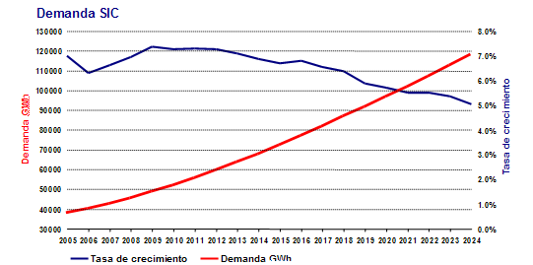

SIC: Sistema interconectado central de electricidad
GW: gigawatts(mil millones de watts)
A las tasas de crecimiento de un 6.8 % anual (crecimiento energético)aproximadamente las necesidades de potencia adicional por año aumentan de 350 MW el 2005 a 850 MW el 2015 por año como lo describe el siguiente cuadro
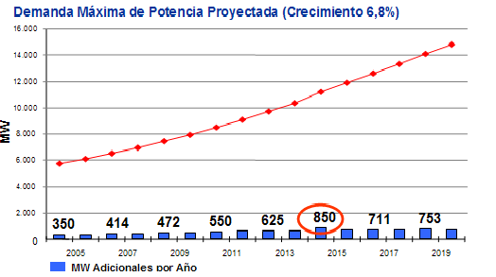
MW:Megawatts(mil watts)
Por ello a lo largo de estos diez años Chile,para tratar de suplir esta necesidad energética en constante aumento ha instalado centrales hidroeléctricas a lo largo del país, unas son más conocidas que otras, debido al impacto mediático que han tenido, una de la represas más recordadas es la central hidroeléctrica Ralco con una potencia de 3.100 GW/año, ubicada en Alto Bío Bío 120 km al sureste de Los Ángeles, ésta fue construida por la empresa española Endesa cuyos trabajos fueron terminados el año 2004 con una inversión de 570 millones de dólares, después de 7 largos años, donde familias pehuenches del alto del bio-bio se opusieron rotundamente a la fabricación de este proyecto, apelando frecuentemente a tribunales y organismos internacionales. Al final la central fue construida esto implicó utilizar 98 predios pertenecientes a las comunidades pehuenches Quepuca-Ralco y Ralco-Lepoy, correspondiente a 638 hectáreas, lo que equivale al 4% del total la superficie de esas comunidades. De las 93 familias involucradas, 77 fue necesario trasladarlas a nuevas tierra.

Funcionamiento de una central hidroeléctrica:
Las centrales hidroeléctricas están catalogadas como energías renovables, se denomina energía renovable a la energía que se obtiene de fuentes naturales virtualmente inagotables, unas por la inmensa cantidad de energía que contienen, y otras porque son capaces de regenerarse por medios naturales. En el caso de las centrales es el caso del agua, pues tiene un ciclo y se renueva constantemente.
El funcionamiento de las centrales hidroeléctricas consiste en aprovechar la corriente de agua que cae por un desnivel. Se utilizan desniveles naturales del terreno, o bien se hace que el agua caiga desde una presa o dique. Las centrales hidroeléctricas se dividen a grandes rasgos en centrales de baja, mediana y alta presión. El criterio para su clasificación es la altura del embalse o la altura de remanso de agua. El caudal de agua se controla y se puede mantener casi constante, éste se transporta por unos conductos o tuberías, controlados con válvulas y turbinas para adecuar el flujo de agua con respecto a la demanda de electricidad. El agua que entra en la turbina sale por los canales de descarga. Los generadores están situados justo encima de las turbinas y conectados con árboles verticales. El diseño de las turbinas depende del caudal de agua. Para que la corriente generada por las centrales hidroeléctricas se constante y no tenga altos ni bajos el flujo de agua debe mantenerse siempre de la misma forma, por esto en el verano del 2007 y primeros meses del 2008 Chile sufrió una grave sequía que no se había visto hace mas de 100 años, lo que produjo una gran baja en los embalses y por lo tanto una disminución de producción y almacenamiento de energía, llevando al país al borde del racionamiento energético produciendo una gran campaña del gobierno para pedir a la población la baja de consumo de energía, para evitar cortes en el suministro de ésta.
El gobierno ha impulsado proyectos de generación de energía, como lo son las centrales hidroeléctricas, en este último tiempo la mayor centralización de recursos y esfuerzos se han dado en llevar a cabo el mega proyecto de centrales hidroelectricas en la XI Región Aysén del General Carlos Ibáñez del Campo, principalmente en los río Baker y Pascua. El clima con abundantes lluvias durante todo el año y la alta velocidad y energía cinetica que adquiere el agua,hacen de este lugar uno de los mas interesantes y productivos a la hora de pensar en la generación de energía.
La generadora Endesa Chile, filial de Endesa España, y la chilena Colbún en el año 2006 sellaron una alianza para la construcción de hasta cinco centrales hidroeléctricas en la región patagónica de Aysén, creando con ello una nueva sociedad, Hydroaysen, que fue constituida legalmente en septiembre del 2006
y pertenece en un 51% a Endesa Chile y en un 49% a la generadora Colbún,
La primera central entraría en operaciones en el año 2012, mientras que la última lo haría el año 2018, ésto demandaría una inversión de 4.000 millones de dólares y significará una inundación de aproximadamente 9000 hectáreas de bosques nativos generando con ello 2.400 MW (megawatts) de potencia, que se sumarán al Sistema Interconectado Central(SIC) la principal red de generación y transmisión eléctrica de Chile.Para la conducción de esta energía será necesario la instalación de torres de alta tensión cuya altura sería hasta 70 metros y recorrerian 2000 km de distancia, cruzando parques forestales, parques nacionales e incluso por lugares declarados como reserva de la biosfera.
El proyecto es atractivo en ámbitos energético pues el potencial eléctrico de de la región de Aysen es de 8040 mega watts, siendo los ríos con mayor potencial energético, el Baker y el Pascua, por ello éstos han sido los escogidos para la primera etapa de las represas en el sur de Chile. El río pascua tiene una extensión de 14.760 km2 y un largo de 62 km, es uno de los más tormentoso o veloces ríos patagónicos con un caudal de 574 m3/s o 574000 litros de agua por segundo .El rio Baker tiene una extensión de 26.726 km2 siendo la segunda mas extensa del país después del Loa y la primera por su caudal de 875 m3/seg o 875.000 litros por segundo.
A continuación observamos la región de Aisén del General Carlos Ibáñez del Campo,en los lugares específicos donde se realizaran 4 embalses unbicados en los ríos baker y pascua :

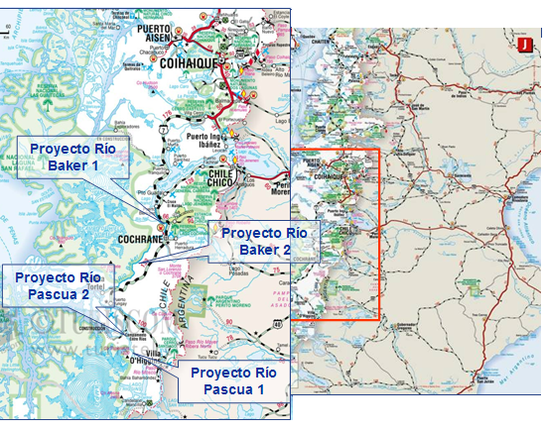

A continuación cada embalse con sus principales características:

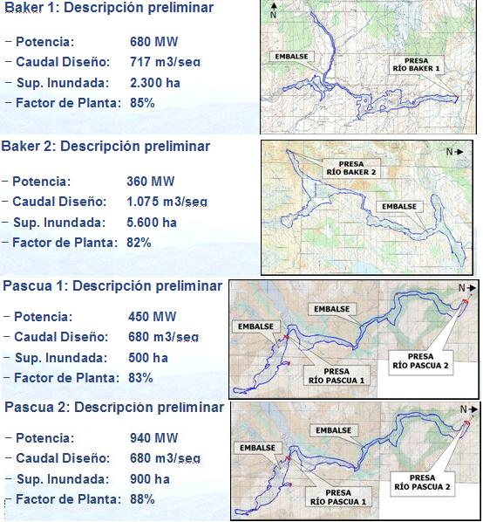

Desde la firma del acuerdo para construir centrales hidroeléctricas en la patagonia, en Chile surgió un grupo llamado “Patagonia sin represas” que hot en dia juntoa a varias organizaciones en pro del medio ambiente forman el Consejo de Defensa de la Patagonia.Su meta es evitar la construcción de estas centrales en la región pues según su punto de vista, éstas generarían graves problemas en lo cultural y natural.Ellos poseen una pagina Web llamado: www.patagoniasinrepresas.cl, en el señalan que el aporte de las centrales de Aysén no se produciría antes del año 2015, lo que no soluciona rápidamente la crisis energética proyectada para finales de esta década, siendo ésta la excusa para su rápida implementación, a la vez mencionan, que no necesariamente las represas son la única vía para suplir la deficiencia energética pues existen numerosas opciones tecnológicas sin tener que destruir la Patagonia chilena. El uso eficiente y las energías renovables, por sí solo podrían satisfacer dicha demanda.

Patagonia sin represas se ha convertido en un lema que llama la atención a diversas organizaciones internacionales que defienden el medio ambiente, además ha hecho eco en España por las constantes protestas en ese país contra Endesa España, por la construcción de las centrales hidroeléctricas en Chile, a la vez se han hecho constantes protestas en la moneda y en aysen, logrando el apoyo de organizaciones internacionales como greenpeace y artistas de renombre internacional como Leonardo Di Caprio, Cameron Díaz, Emmanuel, entre otros.
En el presente año se han realizado diversas encuestas relacionadas con el tema de las represas, entre ellas destacan una realizada por la Fundación Futuro el 5 de Junio del 2008 a 400 personas; 6% estrato social alto, 44% medio y 50% bajo arrojando los siguientes resultados:

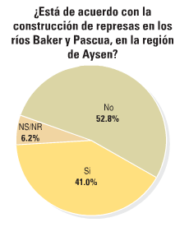

El mega proyecto de centrales hidroeléctricas en Aysen, es necesario para el país como lo afirma Ministro vocero de La Moneda en una entrevista con el diario el Mercurio en Septiembre del año 2007 donde dice: “en la medida que esas centrales cumplan con la ley y garanticen sustentabilidad ambiental, tienen que hacerse”,lo cual muestra la postura del gobierno en este tema. Pero el proyecto ha recibido mucha oposición de parte de la ciudadanía y organismos ecologistas, pues ellos afirman que tendría graves e irreparables consecuencias en el ecosistema.
Para la fabricación de centrales hidroeléctricas se requiere una inundación de cientos de hectáreas para elevar el nivel del agua hasta cierto punto para que obtenga sufiente energía, para que cuando caiga en turbinas genere energia suficiente para ser almacenada y luego distribuida.A nivel mundial han surgido dudas de su efectividad y consecuencias para el medio ambiente,por ello el Banco mundial financio una investigación para saber los verdaderos efectos de las represas,así se creo la Comisión Mundial de Represas (CMR),ésta dio a conocer su informe en noviembre del 2000, luego de haber realizado detallados estudios y encuestas sobre un conjunto de grandes represas a lo largo y ancho de todo el mundo arrojando importantes y concluyentes resultados. Entre los más importantes e interesantes encontramos:

La centrales Hidroeléctricas:

Ventajas:

- Es una fuente de energía renovable.
- No se consume. Se toma el agua en un punto y se devuelve a otro a una cota inferior.
- Es autóctona y más barata que otras fuentes de energía como los hidrocarburos, por consiguiente, evita importaciones del exterior.
- Es completamente segura para personas, animales o bienes.
- No genera calor ni emisiones contaminantes (lluvia ácida, efecto invernadero...)
- Genera puestos de trabajo en su construcción, mantenimiento y explotación.
- Requiere inversiones muy cuantiosas que se realizan normalmente en comarcas de montaña muy deprimidas económicamente.
- Genera experiencia y tecnología fácilmente exportables a países en vías de desarrollo.

Desventajas:

- Entre 40 y 80 millones de personas han sido desplazadas en todo el mundo por las represas.
- Millones de personas que viven río abajo de las represas - en particular aquellas que dependen de las planicies de inundación naturales y de la pesca - han visto sus medios de subsistencia seriamente dañados y se ha puesto en peligro la productividad futura de sus recursos.
- Las centrales de embalse tienen el problema de la evaporación de agua: En la zona donde se construye aumenta la humedad relativa del ambiente como consecuencia de la evaporación del agua contenida en el embalse.
- En el caso de las centrales de embalse construidas en regiones tropicales, estudios realizados han demostrado que generan, como consecuencia del estancamiento de las aguas, grandes focos infecciosos de bacterias y enfermedades. En Brasil el brote de dengue fue asociado con las represas construidas a lo largo del río Paraná.
- Los grupos indígenas y tribales y las minorías étnicas vulnerables han sufrido desplazamientos de un modo desproporcionado y han experimentado impactos negativos en sus medios de subsistencia, cultura y espiritualidad.
- Pérdida de la biodiversidad acuática, de las pesquerías río arriba y abajo, y de los servicios brindados por las planicies de inundación río abajo, por los humedales, y por los ecosistemas de las riberas, y estuarios adyacentes.
- Pérdida de bosques y de hábitats naturales, de poblaciones de especies, y la degradación de las cuencas río arriba debido a la inundación de la zona de los embalses.
- Impactos acumulativos en la calidad del agua, en las inundaciones naturales y en la composición de las especies, cuando en el mismo río se construyen varias represas
-En general los impactos sobre los ecosistemas son más negativos que positivos y han provocado, en muchos casos, pérdidas significativas e irreversibles de especies y ecosistemas. Algunos casos, sin embargo, han resultado en el enriquecimiento de ecosistemas, mediante la creación de nuevos humedales, hábitats para peces y oportunidades de recreación generadas por el nuevo embalse.

Por conclusión Expertos convocados por el Banco Mundial y la IUCN confirmaron que las grandes represas ocasionan "más impactos negativos que positivos", de amplio efecto sobre los ríos, las cuencas hidrográficas y los ecosistemas acuáticos. Por lo cual hicieron un llamado a Latinoamérica pues se ha visto tentada en el uso de este tipo de energía por su costo menor que otros tipos de energía y su larga vida útil.

